Геральдика района
Указом Президента Республики Беларусь от 20 января 2006 № 36 "Об учреждении официальных геральдических символов административно-территориальных единиц Витебской области" утверждены геральдические символы - Герб и Флаг Шумилинского района.
В наше время значительно возрос интерес к историко-культурному наследию родного края, появилось стремление возродить и сохранить памятники истории. Примером может служить процесс геральдизации городов и городских поселков, активно идущий в Беларуси.
Гербы вошли в повседневную практику еще во времена средневековья как символ независимости городов и поэтому стали неотъемлемой частью нашего культурного богатства.
Сегодня на Витебщине свои гербы имеют многие города. Не остался в стороне и Шумилинский район. Была создана районная комиссия по разработке гербовой символики. Работа шла нелегко. С одной стороны было желание иметь исторический герб, с другой - смущал тот факт, что г. п. Шумилино в своей истории герба никогда не имел.
Выход был найден в историческом прошлом района. В 18 в. шляхетскому роду Гребницких принадлежало имение Мосар, частью которого было местечко Сиротино на слиянии рек Черница и Будовесть. По прошению владельца Урбана Антония Гребницкого король польский и Великий князь Литовский Станислав Август Понятовский наделил местечко Магдебургским правом. Соответственно 12 января 1767 г. Сиротино получило свой герб. Однако после присоединения белорусских земель к Российской империи Сиротино потеряло статус местечка и право иметь свой герб.
В ходе административно-территориального деления БССР 17 июля 1924 г. образовался район с центром в местечке Шумилино, хотя и назывался Сиротинским. В 1961г. Сиротинский район был переименован в Шумилинский. По мнению районных властей, было бы несправедливо, если бы герб, который имеет свою более 300-летнюю историю, потерялся на архивных полках. Поэтому в целях сохранения историко-культурной памяти Шумилинщины пришли к согласию принять герб поселка Сиротино 1767 г. как официальный геральдический символ всего Шумилинского района.
В 2002г. проект герба Шумилинского района был направлен на геральдическую экспертизу в Геральдический совет при Президенте Республики Беларусь, а 20 января 2006г. герб был утвержден. Последним шагом на пути к созданию официальных геральдических символов нашего района была регистрация герба и флага в Государственном геральдическом регистре Республики Беларусь.

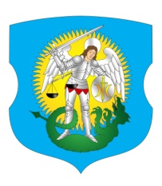
Герб Шумилинского района
Герб представляет собой изображение серебряной фигуры Архангела Михаила в голубом поле барочного щита в золотом блеске. В поднятой правой руке Архангела - серебряный меч и черные весы, в левой - серебряный щит с изображением двух золотых месяцев, направленных рогами во внешние стороны, между которыми расположен поднятый вверх меч золотого цвета. Под ногами Архангела лежит змей зеленого цвета с черным языком.

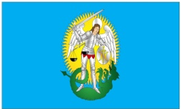
Флаг Шумилинского района
Прямоугольное голубое полотнище в отношении сторон 1:2. В центре флага находится гербовое изображение.
Герб и флаг Шумилинского района являются его официальными геральдическими символами, собственностью Шумилинского района.

